Électronique Analogique
Aop en mono tension Amplificateur de différence
Amplificateur d’instrumentation
Matériel
- Alimentation continue
- GBF (Générateur de Signaux Basses Fréquences)
- Multimètre numérique
- Oscilloscope numérique
- Plaquette de test (dite labdeck ou encore breadboard).
- TL081
- INA105 (amplificateur de différence)
- AD627 (amplificateur d’instrumentation)
- Résistances variées
- Fils de connexions, câbles BNC et Té BNC.
2. AOP alimenté en mono-tension
2.1.Montage suiveur en mono-tension
Réalisez un montage suiveur mono-tension avec comme tensions d’alimentations 0V et 10 V :
On va réaliser le montage suivant :

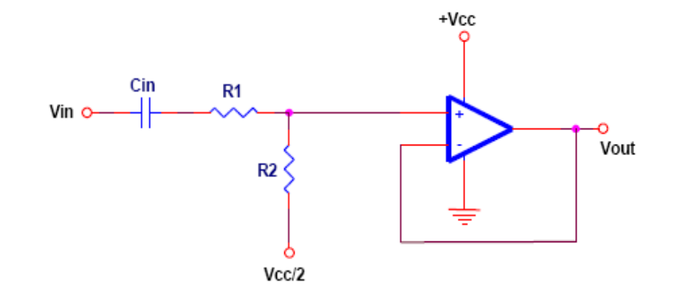
Pour réaliser un Vcc/2 on utilise la tension Vcc avec un diviseur de tension avec R3=R4 et on a choisie 1MΩ
R2 doit être grande (rapport avec le courant comme c’est placé après le diviseur de tension ) .

On a choisi une fréquence de coupure tel que R1=1kΩ et c =10nf
On affiche maintenant le signal on remarque que le signal de sortie a un offset de 5V.
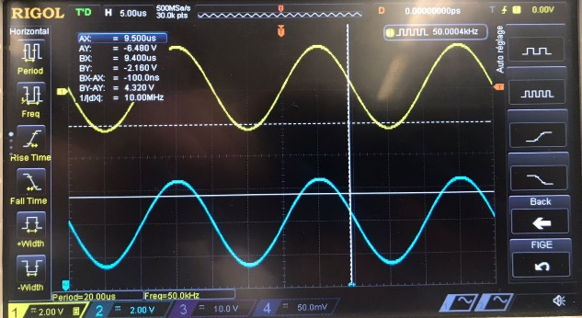
-La dynamique d’entrée du montage est : entre 0 et 10 pour avoir un fonctionnement linéaire
-La dynamique de sortie est la plage de tension à partir de laquelle le signal de sortie commence à se tordre qui est de 7
-donc la tension de déchet en sortie est 10V-7V= 3V
(l’autre tension de déchet est de 10 – 9 = 1V)

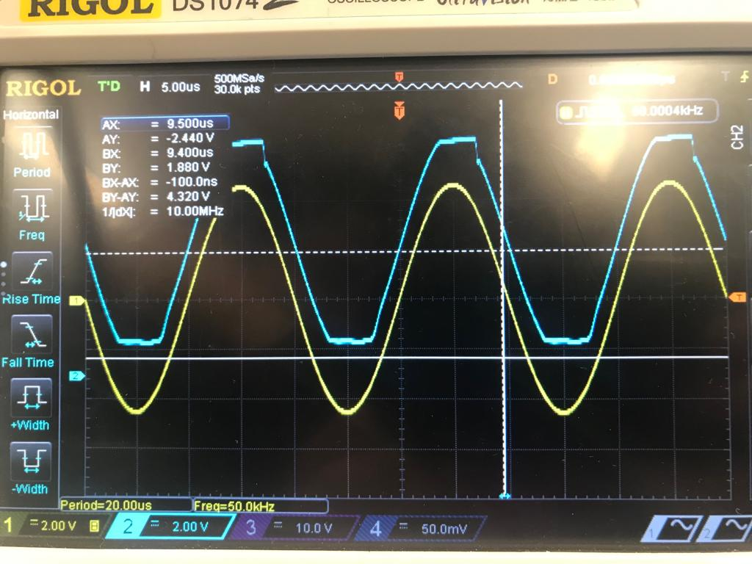

2.2. Montage amplificateur non-inverseur en mono-tension ‐ On garde comme tensions d’alimentations 0V et 10 V.
‐On réalise une référence de tension de +5V à l’aide d’un pont diviseur, on a comme signal d’entrée +Vcc de 10V et deux résistances R1=R2 qui composent le diviseur de tension on aura donc en sortie c’est-à-dire en sortie de l’une résistance un signal d’amplitude

